IT外购件日志信息收集指南

中兴通讯股份有限公司

ZTE CORPORATION

版本号 | 提交时间 | 制作人/审核 | 内容概述
第一版 | 2009-4-12 | 胡文飞 | 文档讲述了如何收集各品牌小型机及磁阵的报错日志
第二版 | 2009-9-3 | 余海、林挺 | 删除ASMI窗口冗余部分，增加些SUN收集命令，删除冗余图片

1. IBM小型机错误日志收集 3
2. HP小型机错误日志收集 18
3. SUN小型机错误日志收集 24
4. 各品牌存储日志收集（IBM、EMC、HDS） 29

IBM小型机错误日志收集
收集日志分为两种情况，一种是可以进操作系统，一种是不能进操作系统或者未进操作系统时的日志收集。

进入操作系统的日志收集

用snap收集系统信息
Snap是用来收集小型机信息的工具，包括小型机的配置信息，各种IO部件的状态，逻辑卷的信息，报错日志等等。IBM有一个自己的网页分析工具，当我们的机器出问题向IBM报修后，IBM会让我们收集日志后将日志做分析，得出故障的定位。具体方法如下：
AIX系统发生硬件问题，网络问题或者存储问题时，以root身份登陆系统：
# snap -r
A)snap命令每一次执行都会将信息附加到以前创建过的文件中，如果以前未做过snap,系统会报错说明没有可清理的内容,显示“nothing to clean up”
B)如果以前做过snap，显示Do you want me to remove these directories (y/n)?回答“y”
完成后继续
# snap -gbc
完成后,通过ftp到主机上的生成的路径下 (用binary方式,在命令行下执行:bin) 然后用GET命令或者ftp工具取得/tmp/ibmsupt/snap.pax.Z 文件
将这个snap.pax.Z发送给负责的工程师；
另外，如果是Hacmp有问题则需要收集hacmp的cluster.log文件和hacmp.out文件
1、more /tmp/hacmp.out；
2、more /var/tmp/hacmp/log/hacmp.out；
3、more /var/tmp/hacmp/log/hacmp.out*（*代表数字）；

做snap收集日志的时候/tmp文件系统需要一定空间做为临时数据的存放，如果提示空间不够了，则建议将/tmp文件系统扩大。

errpt收集机器的报错日志
IBM AIX操作系统的错误日志绝大多数情况下都体现在errpt命令中，包括硬件故障，面板报警，链路故障及软件报警等。
errpt 命令的使用(普通用户权限也可使用)：
#errpt |more 列出简短出错信息
IDENTIFIER TIMESTAMP T C RESOURCE_NAME DESCRIPTION
F3931284 0428101209 I H ent2 ETHERNET NETWORK RECOVERY MODE
EC0BCCD4 0423113309 T H ent2 ETHERNET DOWN
F3931284 0420163609 I H ent2 ETHERNET NETWORK RECOVERY MODE
EC0BCCD4 0420144309 T H ent2 ETHERNET DOWN

其中：
TIMESTAMP: MMDDHHMMYY (月日时分年)
T 为类型: P 永久; T 临时; U 未知永久性的错误应引起重视
C 为分类: H 硬件; S 软件; O 用户; U未知

用一下命令收集具体信息:

#errpt -d H 列出所有硬件出错信息
#errpt -d S 列出所有软件出错信息
#errpt -aj ERROR_ID 列出详细出错信息
#errpt -aj 0502f666 <--- ERROR_ID用大小写均可

这里面的有很详细的报错记录，以及故障产生的可能原因及定位，比如Failure Cause，SRC参考码，描述，还有可能的部件等。
注意：通常现场工程师如需要将错误日志收集发给相关远程技术支持人员，所以在系统中需要执行errpt命令，将输出保存。具体方法如下：
errpt > /tmp/errpt.log
errpt –a > /tmp/errptdetail.log
使用ftp工具登录主机将日志download到本地发给技术支持人员。

无法进系统的日志收集
一般操作系统无法启动液晶面板会有提示的错误代码（reference code），查询对应机型的服务手册就可以找到问题的可能所在，进了系统后的一些硬件报错也会显示在液晶面板上，观察液晶面板也是很重要的收集信息手段。

串口的使用
串口一般是连到机器的Service Porcessor里面查看信息的，也可以在没有显卡的机器上装系统，RS/6000及Power4的机器波特率要设置为9600，而P5的机器波特率要设置为19200，而且P5的机器在进入系统后，自带的串口不能登录，也不能做心跳。使用了HMC口的同时串口也不能用。而P5可以有更加高级的SP管理界面，可以取代用串口进SP的界面。
一般我们连到SP里面常做的操作是开机，慢启动，查看CPU，内存是否deconfigured，也可以手动configure CPU，内存，不过P5以后的机器需要IBM的特许登录码（celogin）。以下是RS/6000及P4主机的SP，
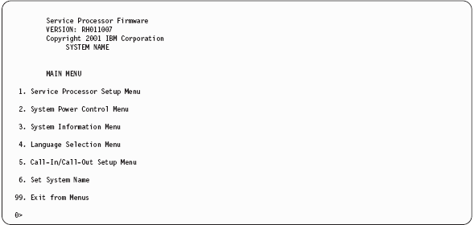

Read VPD Image from Last System Boot用来查看关键部件的序列号，PN号等；
Read Progress Indicators from Last System Boot用来查看之前一次系统的启动进程
查看启动报错日志，选择3.Read Service Processor Error Logs
并将上面的信息捕获后，交给支持工程师进行故障的分析。

HP小型机错误日志收集

系统信息收集
可以用print_manifest命令来收集系统基本信息，包括：主机型号，硬件/软件信息，文件系统，内核参数，网络配置等信息，例如：

#print_manifest

两种情况的错误日志收集

在操作系统下的环境收集
在操作系统运行的环境下，常用的日志文件有以下几个：
/etc/rc.log 系统启动纪录，查看此日志文件可以发现系统启动时有没有什么错误
/var/adm/syslog/syslog.log 最重要系统的日志，也是我们查看最多的日志
/var/opt/resmon/log/event.log 系统硬件错误方面的日志
/var/adm/sw/*.log 软件安装日志
/etc/shutdownlog 关机(shutdown)信息

在MP（GSP）环境下的日志收集
当操作系统都无法正常启动的情况下，我们可以收集MP卡（在某些机型上叫GSP卡）上的日志来分析机器故障。MP卡是HP小型机里的一张独立于主机和系统之外的集成卡,这张卡里面有小型的集成系统,这个系统可以监控和管理主机和系统的运行状况，一般我们可以通过串口连接的方式访问MP卡。

收集MP卡日志的方法如下：

第 1步:首先找到机器MP卡上的串口，有的MP卡上可能有多个串口，我们需要用到的串口旁边一般会标注有“local”或者“console”字样，以RP4440为例，我们需要用到的串口就是如图所示最左边的串口：

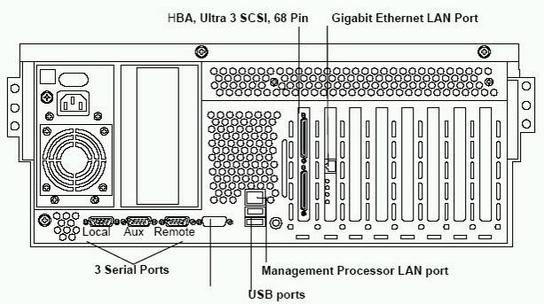

第2步.用串口线连接MP卡的串口和我们笔记本(或台式机)的串口
第3步.运行笔记本上的超级终端软件，配置如下：
• 8 位，无奇偶校验
• 9600 波特
• 无（接收）
• 无（传输）
第4步.回车或者按ctrl+b看是否已经连接成功，如果连接成功，会提示你输入用户名和密码，默认的用户名和密码均是Admin（注意A要大写），登陆成功后，界面如下：

MP MAIN MENU:
CO: Console
VFP: Virtual Front Panel
CM: Command Menu
CL: Console Logs
SL: Show Event Logs
HE: Main Menu Help
X: Exit Connection
第5步.输入sl命令
第6步.输入e

SUN小型机错误日志收集

错误日志收集
Sloaris的错误日志保存在目录/var/adm目录中，文件 是messages，共有5个日志文件，这5个日志文件循环使用，获取这几个日志文件，就可以对错误日志进行分析。
#ls /var/adm/message*
messages
messages.0
messages.1
messages.2
messages.3
#more /var/adm/message*
#dmesg
通过dmesg命令可以查看开机后的信息，开机信息也保存在文件/var/log/dmesg文件中。

操作系统正常运行情况下系统信息的收集
Solaris系统中，使用SUNExplorer来收集系统日志信息。
SUN Explorer是一个Sun官方的数据收集工具，它支持Sun SPARC及x86平台。Explorer软件包由Shelll脚本以及少量二进制可执行文件组成。我们可以通过在线的执行exploeror来收集系统信息。然后对生成结果进行离线分析。
如下是启动Explorer的方法：
#cd /opt/SUNWexplo/bin
#./explorer //该命令根据硬件配置不同会执行几分钟到十几分钟
…………………
……………

最后将/opt/SUNWexplo/output下的类似于上面的这个.gz的文件发给

操作系统不能运行情况下系统信息的收集
Sloaris启动失败时，需通过串口连接服务器，查看服务器的日志信息。串口位于服务器后部，如下图所示。串口标有“SERIAL MGT”这样的标志，连接串口使用思科9针标准串口线，RJ45一端插入SUN服务器的标有“SERIAL MGT”端口中，9针串口连接笔记本或PC的9针串口。
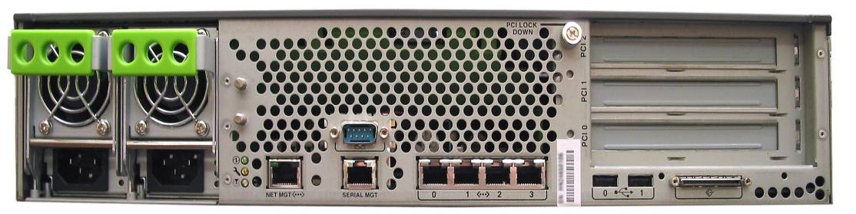
串口连接好后打开超级终端，端口属性为缺省设置。这时服务器的启动信息都会输出到串口中。
连接串口后在超级终端中能看到sc>这样的信息，如果看不到请输入#.两个字符，会退出到SC管理界面，显示sc>信息。看到sc>后输入如下几个命令showlogs/ showenvironment /showplatform收集错误信息：
SC>showlogs –v
sc> showenvironment
SC> showplatform
SC> showpboards
SC> showcomponent
SC> showchs

把以上的log发给工程师诊断

各品牌存储日志收集（IBM、EMC、HDS）

IBM存储日志收集

IBM 7133-D40存储日志收集
一般也可以在AIX上用errpt看的到关于7133的报错信息，这时候可以根据相应的SRN查找服务手册和用户手册，也可以用ssa_diag命令来收集SRN，如：

# ssa_diag –l ssa0

IBM DS4000存储日志收集
如果不知道控制器的IP地址或是更改的服务器的IP地址，我们需要去用串口更改，将波特率设为2400，连上后ctrl+pause，再按Esc，进入控制器
Press within 5 seconds: <ESC> for SHELL, <BREAK> for baud rate ^
SHV RAID Controller
LSI Logic Storage Systems, Inc.
SHVRAID Version 06.12.27.00
Current Date and Time: April 11, 2009 22:47:40

Enter password to access shell: infiniti

Copyright Wind River Systems, Inc., 1984-2003
Copyright LSI Logic Storage Systems, Inc., 2001-2006
VxWorks: VxWorks5.5.1
KERNEL: WIND version 2.6
BSP: 2.0/0
Creation date: Apr 4 2006 11:48:21
CPU: SHV 80321
Memory Size: 0x8000000 (128 MB)

-> netCfgShow

==== NETWORK CONFIGURATION ====
Interface Name : gei0
My MAC Address : 00:a0:b8:22:78:d4
My Host Name : target
My IP Address : 192.168.128.101
Server Host Name : host
Server IP Address : 0.0.0.0
Gateway IP Address : 0.0.0.0
Subnet Mask : 255.255.255.0
Network Init Flags : 0x00
Network Mgmt Timeout : 30
Shell Password : ************
User Name : guest
User Password : ************
NFS Root Path : (null)
NFS Group ID Number : 0
NFS User ID Number : 0
value = 27 = 0x1b

-> netCfgSet

'.' = clear field; '-' = to previous field;
'+' = next interface; ^D = quit (keep changes)

==== NETWORK CONFIGURATION ====
My Host Name : target
My IP Address : 192.168.128.101
Server Host Name : host
Server IP Address :
Gateway IP Address :
Subnet Mask : 255.255.255.0
Network Init Flags : 0x00
Network Mgmt Timeout : 30
Network Route #1 : dest=
RAIDMGR Server #1 :
Network Manager #1 :
Shell Password :
User Name : guest
User Password :
NFS Root Path :
NFS Group ID Number : 0
NFS User ID Number : 0
value = 0 = 0x0
输入netCfgShow来查看IP地址，如果需要更改IP，输入netCfgSet来修改

IBM StorageManager下载网址：http://www-947.ibm.com/systems/support/supportsite.wss/selectproduct?brandind=5000028&familyind=5329604&osind=5365498&oldbrand=5000028&oldfamily=5329604&oldtype=0&taskind=2&matrix=Y&psid=dm#Storage%20Manager

打开SM软件，使用带外管理，同时添加两个IP地址，理论上任意一个也可以
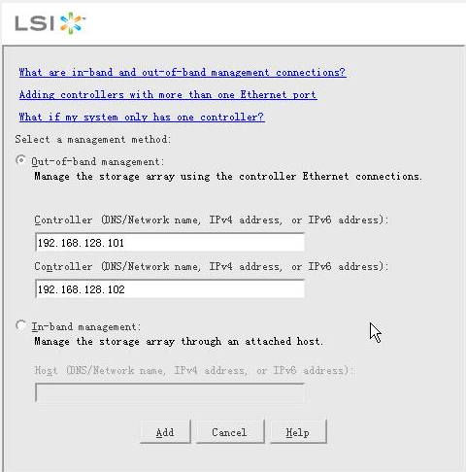
连接磁阵控制器上的IP管理口，在能够ping通192.168.128.101或者192.168.128.102的情况下，用SM软件使用带外管理，输入192.168.128.101或者192.168.128.102，进入存储管理的界面。
执行Advanced→TroubleShooting→Collect All Support Data，收集机器完整的日志信息

EMC存储日志收集

EMC存储日志收集
进入控制器来收集存储日志，控制器首先需要串口连接配置IP地址，再在IE上输入http://x.x.x.x
使用DB9串口线缆连接电脑与CX200
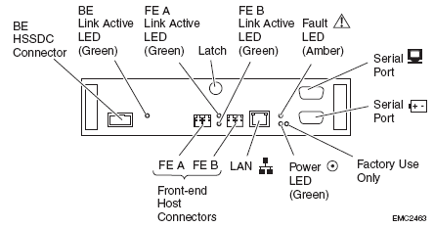
使用DB9串口线的一头连接cx200的两个SP中的任一个SP的Serial Port口，另一台接电脑的串口，完成笔记本到CX200的硬件连接
设置拨号连接(win xp)
右键网上邻居－>选择属性－>创建一个新的连接－>下一步－>选择设置高级连接后，下一步－>选择直接连接到其它计算机后，下一步－>选择来宾－>输入计算机名，如cx400_connect后，下一步－>选择端口，根据连接到的串口，选择一个串口后，下一步－>在我的桌面上创建一个快捷方式打上对勾，完成。
上述完成后会自动弹出一个连接对话框，若没有出现此对话框，双机桌面上建立的cx200_connect快捷方式。
在出现的对话框中选择属性－>选择常规中的配置－>最高速度，选择115200－>打上启动硬件流控制前的对勾后，确定－>选择网络，选择设置－>打上启动LCP扩张前的对勾后，确定－>选择Internet协议（TCP/IP）属性，设置自动获取IP地址,DNS服务器地址后，确定－>输入用户名:clariion 密码:clariion！－>连接成功后,打开一个网页,地址栏输入http://192.168.1.1/setup后,回车－>
设置好控制器的IP地址后，再设置以太网连接，使用交叉以太网线连接电脑的网口和CX200的LAN口（注意连接刚才连接串口线缆的那个SP）
注意将计算机的IP地址调成和sp的IP地址同一个网段.

进到图形界面后如果有故障部件，会有一个F的标志，下图为查看日志和收集日志：
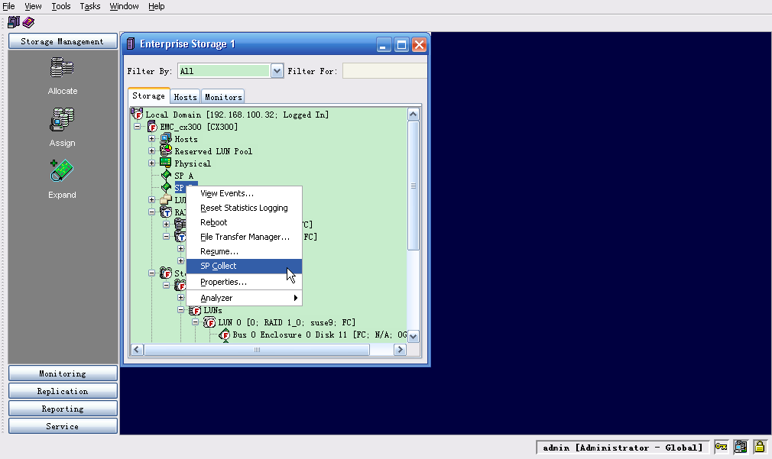
再查看收集到的日志，并传到电脑上，格式是以.zip为后缀带有日期的文件

HDS存储日志收集

错误日志收集
通过WEB 方式收集错误日志，系统管理端口的缺省IP地址是：192.168.0.16/17，在WEB浏览器地址栏输入管理IP地址，打开WEB管理界面。共有两类错误信息可以收集，一是Warning Information 和InformationMessage，二是收集Trace 信息。
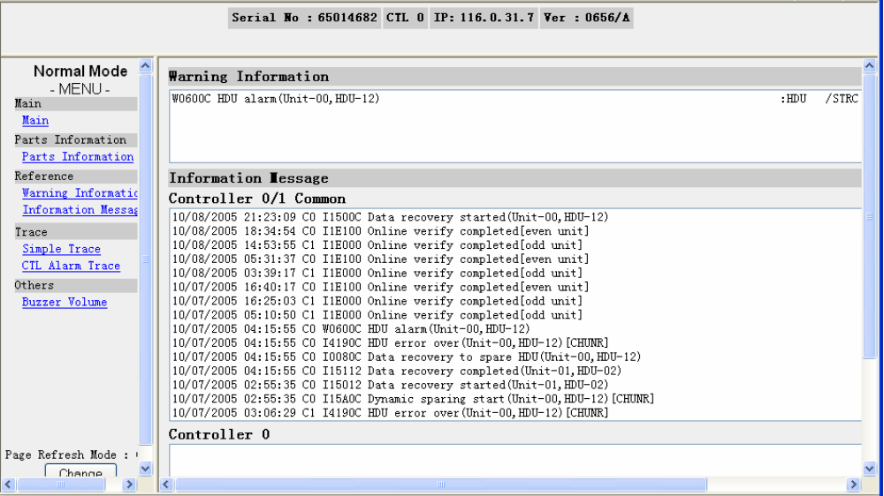
• Log Message (Warning Information, Information Message)
Warning Information 显示磁盘系统当前错误信息；Information Message 显示详细的系统
日志。
若发现AMS/WMS 有异常，请将Warning Information 或 Information Message 显示的信
息以网页的格式(.htm)保存，并Email 给工程师处理。
• Trace (Simple Trace, CTL Alarm Trace)
一般的日常维护不包括收集Trace 信息，只有在HDS 要求下才需要收集此类信息。
Simple Trace 收集AMS/WMS 当前的状态信息，并以.dat 的文件格式保存；CTL Alarm
Trace 是磁盘阵列控制器发生错误时，磁盘阵列自动产生的DUMP。

系统信息的收集
HDS磁盘阵列包括三大方面的系统信息：系统参数信息，RAID组和LUN信息，主机端口信息
以文本方式从磁盘阵列中收集系统参数信息操作步骤：
1. 打开Tools菜单, 选择Configuration Settings, 或者点击工具条上的Configuration Settings 按钮
2.点击Constitute页面
3.在Operation一栏中，选择output选项
4.在Select Configuration Information 一栏中，选择System Parameters，
5. 在指定输出文件名称和路径File一栏点击Browse按钮.
6. 点击Apply按钮.
7. 弹出完成导出文件信息后，点击OK 按钮，系统参数信息保存到指定路径下的文件中。

HP EVA存储日志收集
- 双击桌面的EVA的管理软件：command view EVA图标，将出现以下界面：
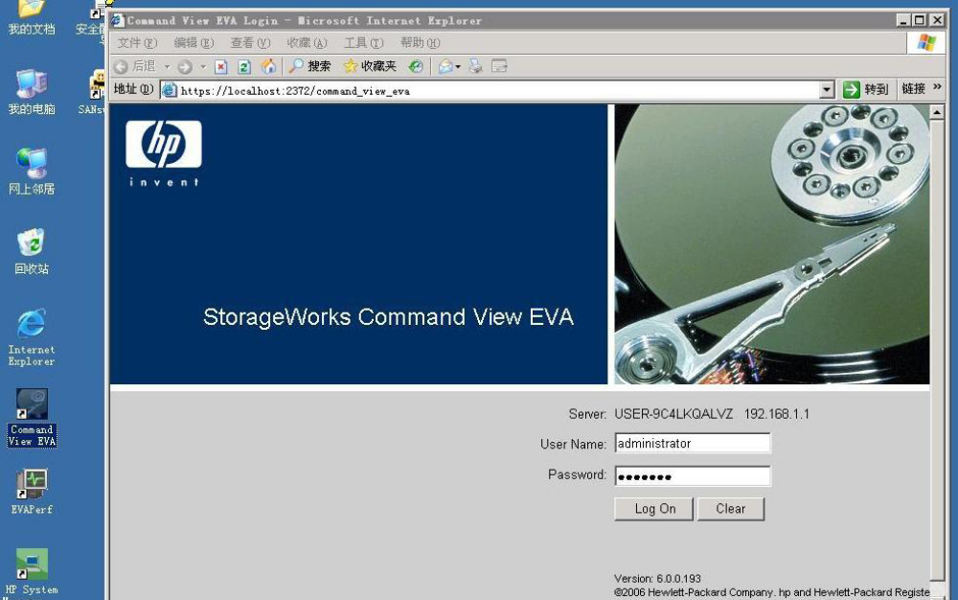

User name : administrator
Password : 即为系统登陆administrator的密码，默认密码是hpinvent
NOTE：此处的登入帐号可以在用户组里面storage admin组里面添加或者修改
输入正确的口令之后将登陆commandview eva，并出现如下界面

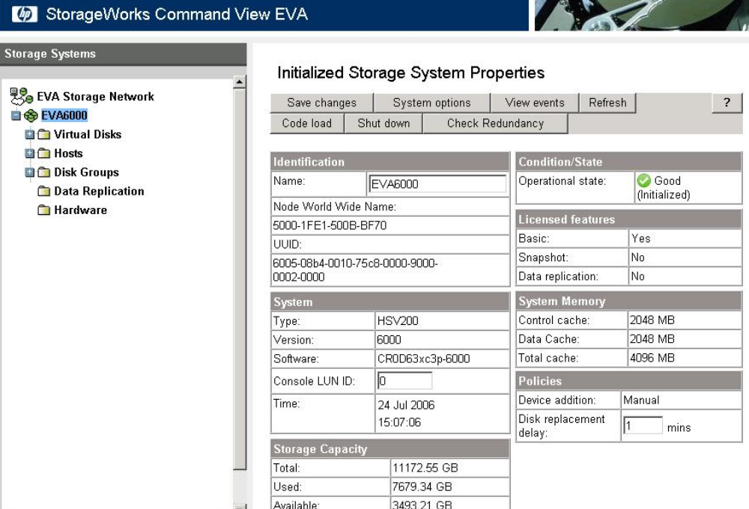

- 点击左边EVA6000图标，在右边选择View envents按钮,出现如下图：

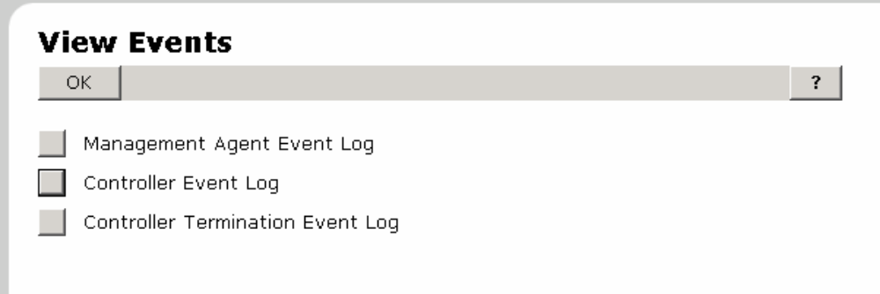

3.这里主要看上面两个log,首先选择Management Agent Event log ,弹出一个对话框，点击Get event file，保存log文件，发给配套产品用服部或者HP响应中心的工程师分析错误

4．选择第二个 Controller Events，出现一个对话框，点击Get log file，保存log文件，发送给配套产品用服部或者HP响应中心工程师分析

